Департамент образования администрации г.о. Самара
Центр развития образования городского округа Самара
Самарский филиал Московского городского педагогического университета

Городская олимпиада по информатике
для учащихся 8-11 классов г.о. Самара
2016/17 учебный год
___________________________________________________________________________________________________

ПАМЯТКА ПЕДАГОГУ

Олимпиада проводится в два тура. Первый – дистанционный проводится 26 ноября (для учащихся 8-9 классов) и 29 ноября (учащиеся 10-11 классов) с 9:00 – 22:00, то есть участники могут пройти дистанционный тест из дома.
Время теста ограничено 2 часами.
Тест нужно стараться проходить быстро, так как при отборе на очный тур при равных баллах будет учитываться время прохождения.
Каждый участник должен зарегистрироваться сам на сайте заранее – до 22 ноября.
При регистрации система «Прометей» запрашивает адрес электронной почты. Если у школьника его нет, то он может указать адрес электронной почты школы или педагога или родителя. У нескольких человек могут быть одинаковые адреса электронной почты.
Остальные правила регистрации – ниже.
По всем техническим вопросам дистанционного тура обращайтесь по e-mail: idodore@yandex.ru
___________________________________________________________________________________________________

ИНСТРУКЦИЯ ШКОЛЬНИКАМ
ПО ДОСТУПУ К ДИСТАНЦИОННОМУ ТУРУ ОЛИМПИАДЫ

Уважаемые участники олимпиады!
Для того что бы принять участие в дистанционном туре олимпиаде, Вам нужно зайти на сайт: http://do.sfmgpu.ru

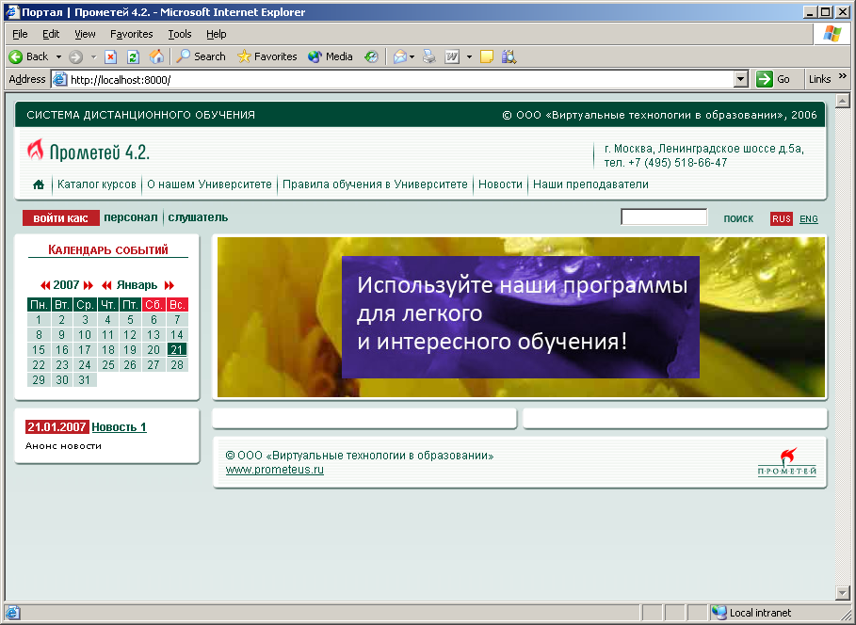
Рис. 1. Главная страница сайта

Вам необходимо зарегистрироваться не позднее 22 ноября 2016 года
(то есть 23-го регистрация уже работать не будет).

Процедура регистрации в системе в качестве слушателя (участника):

- Выбираем пункт «Каталог курсов».
В колонке «Заказать» ставим «галочку» напротив соответствующей олимпиады: «Олимпиада для школьников (26 ноября 2016 года)_8-9 классы» или
«Олимпиада для школьников (29 ноября 2016 года)_10-11 классы».
Щёлкаем в кнопку «Свойства» ,
снова выбираем «Заказать» в поле пометки
и подтверждаем выбор, нажав на кнопку .

- На следующем экране подтверждаем выбор еще один раз,
нажав на кнопку .

3. Вам будет выдано сообщение «Вы не зарегистрированы в системе. Пожалуйста, зарегистрируйтесь или войдите в систему».

4. Нажимаем на «зарегистрируйтесь» и вводим указанные данные.
Логин нужно ввести как фамилию, первые буквы имени и отчества и обозначение образовательного учреждения через знак нижнего подчёркивания _
(если это школа, то писать букву s и номер школы,
если это лицей, то писать букву l и сокращённое название лицея,
если это гимназия, то писать букву g и номер).
Например:
IvanovАM_s_37
PetrovaLS_l_lap
FedorovNK_g_133

Придумайте и введите пароль из латинских букв и цифр,
длина пароля: 7 символов. Нажимаем .

5. Все поля при регистрации обязательны для заполнения. Если нет личного адреса электронной почты, то укажите адрес почты школы или педагога или родителя. Проверять затем подтверждение регистрации в почте не нужно.

6. После регистрации Ваш заказ на участие считается принятым и требует обработки администратором системы.
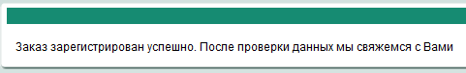
Рис. 2. Сообщение об успешной регистрации

7. 23 ноября Ваш заказ проходит проверку и после этого 24 ноября Вы сможете войти в систему под указанными при регистрации данными.
8. Вход в систему осуществляется под своими данными через вкладку «Слушатели».

Чтобы начать работу с системой в качестве участника олимпиады, щелкните ссылку «Слушатели», затем в открывшемся окне наберите свой регистрационный идентификатор (логин) и пароль доступа. Подтвердите ввод нажатием на клавишу Enter либо щелкните кнопку подтверждения – OK). Обратите внимание, что при наборе пароля отображаются только символы звездочки (*). Здесь нет ошибки – такой способ позволяет сохранить пароль в тайне от присутствующих.

Если комбинация регистрационного имени и пароля верна, открывается доступ к интерфейсу, и слушатель (участник) может приступить к работе.
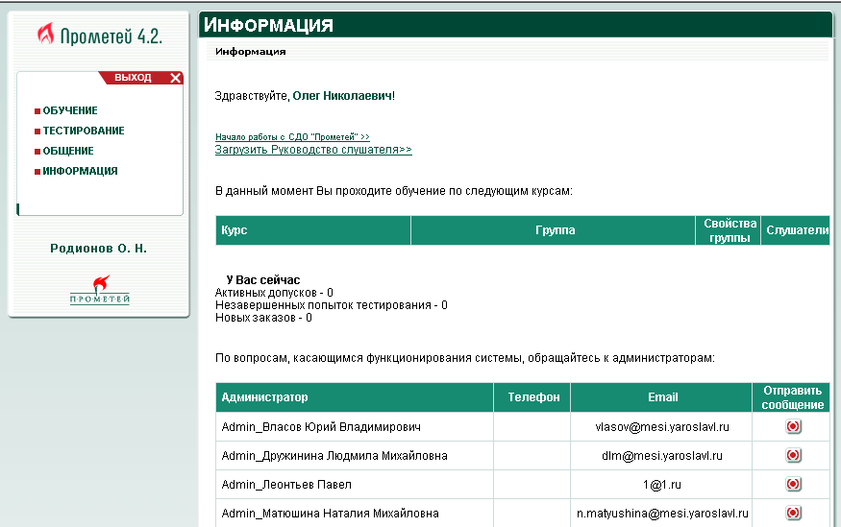
Рис. 3. Интерфейс слушателя

8. В левой части экрана выбираем пункт «Тестирование» и далее - «Экзамен». Перед Вами будет тест олимпиады. Напротив него нажимаем кнопку «Сдать».

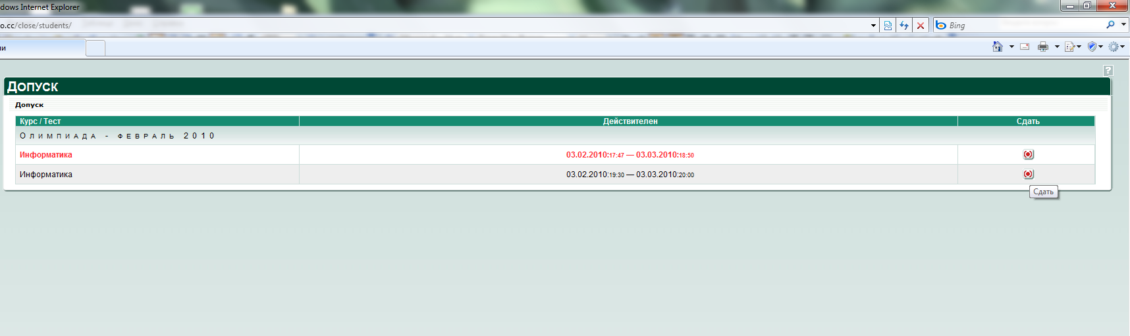

Затем, нажатием на – подтверждаем начало теста. В тесте
из предложенных нескольких ответов нужно выбрать один правильный ответ, или несколько правильных (если на это есть ссылка в задании), или вписать правильный ответ в отведенное поле, затем переходить к следующему вопросу, нажатием кнопки «Вперед».

По завершению тестирования нужно нажать на кнопку «Закончить». Подробный отчет Вы можете посмотреть в разделе «Результаты».

Старайтесь пройти тест за короткий срок, так как при одинаковых баллах будет учитываться время прохождения теста.

